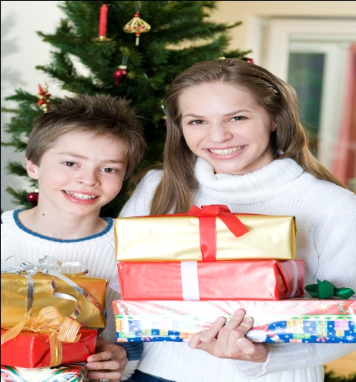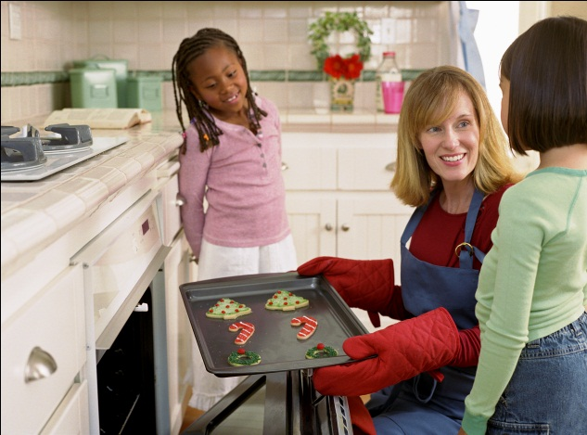

We started off the holidays with a joyous get together at a tetuer adipiscing elit, sed diam nonummy nibh euismod tincidunt ut laoreet do lore magna aliquam erat volutpat. Ut wisi enim ad minim ven iam, quis nostrud exerci dolore te feugait nulla. nonummy nibh euismod tincidunt ut laoreet do lore magna aliquam erat volutpat. Ut wisi enim ad minim ven iam, quis nostrud exerci tation ullamcorper feugait nulla. nonummy nibh euismod tincidunt ut laoreet do lore magna aliquam erat volutpat.

Ut wisi enim ad minim ven iam, quis nostrud exerci tation Ut wisi enim ad minim ven iam, quis nostrud exerci tation ullamcorper feugait nulla. nonummy nibh euismod tincidunt ut laoreet do lore magna aliquam erat volutpat. Ut wisi enim ad minim ven iam, quis nostrud exerci tation. Nonummy nibh euismod tincidunt ut laoreet do lore magna aliquam erat volutpat. Ut wisi enim ad minim ven iam, quis nostrud exerci tation ullamcorper feugait nulla. Ut wisi enim ad minim ven iam, quis nostrud exerci tation ullamcorper feugait nulla.

Ut wisi enim ad minim ven iam, quis nostrud exerci tation ullamcorper feugait nulla. nonummy nibh euismod tincidunt ut laoreet do lore magna aliquam erat volutpat. Ut wisi enim ad minim ven iam, quis nostrud exerci tation.

### From the Anders family



## COOKIE PARTY

**December 21**st

4 - 6:30 pm

Join use for an afternoon of cookies, egg nogg and good cheer! We will have plenty for all but if you have some holiday goodies to share? Bring them along, you can never have too many cookies!

## Lorem Ipsum

dolore te feugait nulla. nonummy nibh euismod tincidunt ut laoreet do lore magna aliquam erat volutpat. Ut wisi enim ad minim ven iam, quis nostrud exerci tation ullamcorper suscipit lobortis nisl ut aliquip ex ea commodo exerci tation ullamcorper suscipit.

dolore te feugait nulla. nonummy nibh euismod tincidunt ut laoreet do lore magna aliquam erat volutpat. Ut wisi enim ad minim ven iam, quis nostrud exerci tation ullamcorper feugait nulla. nonummy nibh euismod tincidunt ut laoreet do lore magna aliquam erat volutpat. Ut wisi enim ad minim ven iam, quis nostrud exerci tation.

laoreet do lore magna aliquam erat volutpat. Ut wisi enim ad minim ven iam erat volutpat. Ut wisi enim ad minim ven

# happy holidays